**СШГ № 17**

**КЛАССНЫЙ ЧАС НА ТЕМУ:**

**«МОИ ПРАВА И ОБЯЗАННОСТИ»**

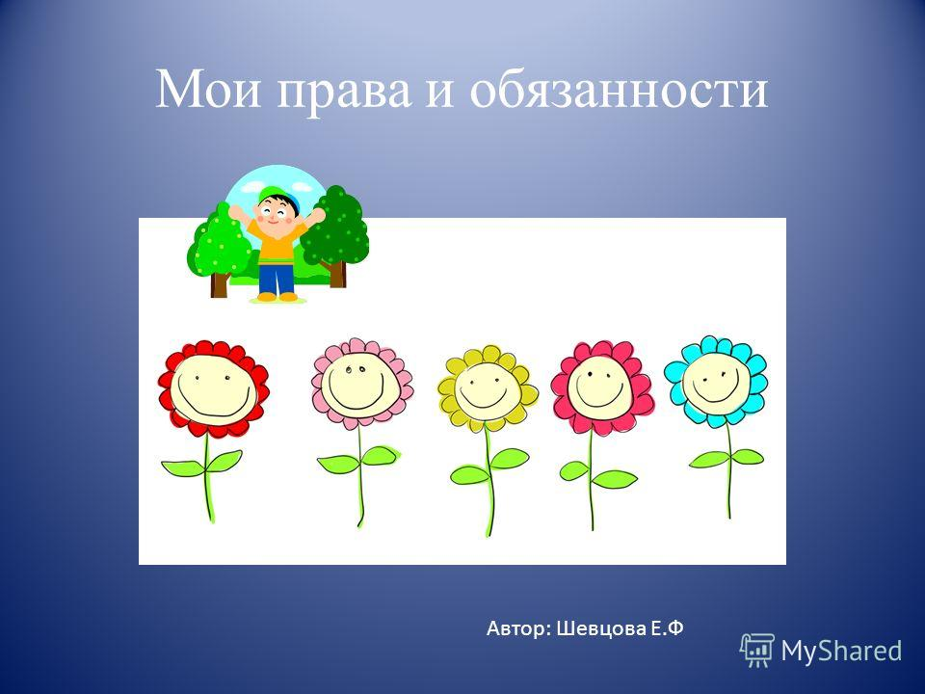

**Знать свои права и уметь за них бороться – это значит быть сильным.**

**Уважать права других – значит быть справедливым.**

**Жить по праву – значит жить в мире и согласии».**

**(народная мудрость)**

***Класс:* 6 Б**

***Классный руководитель:* Испанова К.С.**

**ТЕМА:** «Мои права и обязанности»

**Цель:** Повышение уровня правовой грамотности учащихся, развитие гражданско – правовой культуры; познакомить их с Конвенцией о правах ребёнка, Декларацией прав ребёнка, раскрыть суть понятий: «закон», «право», «обязанность», подвести к выводу о том, что прав без обязанностей не бывает; формировать у учащихся представления о том, что зна­чит быть гражданином;

**развивать** умение работать в команде; память, речь, умение классифицировать и обобщать, понимать, что в основе документов о правах человека лежат главные потребности всех людей;

**воспитывать** уважение к себе и другим, милосердие, осознание связи между свободой личности и ответственностью, умение выражать собственную мысль, воспитывать чувство ответственности за свою жизнь и благополучие общества, гражданскую позицию, чувство патриотизма.

**Оборудование:** мультимедийная презентация, иллюстративный

материал, карточки для работы в командах.

**ХОД МЕРОПРИЯТИЯ.**

**І.Организационный момент.**

**ВСТУПЛЕНИЕ**

***Учитель:*** Лишь появится ребенок, и дышать начнет едва

У него уже с пеленок **веские права!**

 Он имеет право жить, развиваться и дружить;

 Иметь просторный, добрый дом,  видеть тихий мирный сон.

 Врачей помощь получать, обучаться, отдыхать,

 Быть веселым и здоровым, восхищаться чем-то новым

И любить, и быть любим.  Он на свете не один! *(Слайд 1)*

- Ребята как вы думаете, о чем мы сегодня с вами будем разговаривать? (ответы детей)

Тема нашего классного часа: «Мои права и обязанности». (*слайд 2*)

Послушайте одну народную мудрость, которая и будет эпиграфом нашего классного часа: (*слайд 3*

***«Знать свои права и уметь за них бороться – это значит быть сильным.***

***Уважать права других – значит быть справедливым.***

***Жить по праву – значит жить в мире и согласии».***

**ІІ.Актуализация опорных знаний.**

**1. Отгадайте загадку:** *(Слайд 4)*

Самое ценное сокровище планеты Земля, а, правильнее, – не имеет цены и стоимости?

- Правильно, ЧЕЛОВЕК!

- Каждый из вас – ЛИЧНОСТЬ, которая имеет индивидуальные особенности, способности, чувства, характер… И точно такого человека, как вы, больше нет на планете.

**2. Упражнение «Представьте себе»** *(Слайд 5)*

- Представьте себе, что вы оказались **на необитаемом острове.**

**- Чего вам будет не хватать больше всего?** *(Телевизора, еды, друзей, общения…) (Слайд 6)*

- Большинству не будет хватать друзей, **общения,** потому что мы с вами – **люди,** и живём среди нам подобных. А делает нас людьми не рождение, не страна, в которой мы родились, а то,  **что мы живём в обществе людей.**

**3. Упражнение «Кто я?»** *(Слайд 7)*

**-** Для семьи **– РЕБЁНОК,** для детей **– ДРУГ,** для школы **– УЧЕНИК,** для окружающего мира **– ЧЕЛОВЕК,** для Республики **– ГРАЖДАНИН.**

- В какой Стране? Республике мы живём?

- Кто мы по национальности?

- Кого называют **гражданином?**

(Гражданин – это, прежде всего, человек неравнодушный, знающий и любящий свою Родину, своё Отечество, ценящий и приумножающий культурное наследие своего народа, семьи, сохраняющий их традиции, обладающий совокупностью прав и обязанностей, задекларированных законами данного государства). *(Слайд 8)*

**-Как же сделать так, чтобы такие разные люди жили с уважением друг к другу?** (Ответы детей)

- Правильно, для этого существуют **ПРАВИЛА,**  которые определяют отношения между людьми. Жизнь заставила людей установить много разных правил, и мы встречаемся с ними на каждом шагу.

Давным – давно, тысячи лет назад, на земле появились люди. Одновременно с ними возникли и главные вопросы: что люди могут делать и чего не могут? На что они имеют право, а на что не имеют? И взялись они за решение этих вопросов: в беседах между собой, с помощью различных решений, путем международных переговоров. **Так 10 декабря 1948г. ООН** (это такая международная организация, которая объединяет 190 стран на земле) **принимает** **Всеобщую Декларацию прав человека**, согласно которой каждый гражданин имеет право чувствовать себя в обществе защищенным. *(Слайд 9)*

**20 ноября 1959 г.** Генеральная Ассамблея ООН провозгласила **Декларацию прав ребенка**. **Ребенком считаются граждане до 18 лет.** В Декларации утверждается, что некоторые права человека имеют непосредственное отношение к детям, которые нуждаются в особой заботе и внимании, поскольку чрезвычайно уязвимы по причине возраста. Декларация сыграла большую роль в деле защиты детства. Ее содержание было призывом к добру, справедливости в отношении детей. *(Слайд 10)*   
*Однако декларации имеют лишь рекомендательный характер, ее нормы не обязательны для исполнения.*Другое дело - **конвенция**; это договор, который должен неукоснительно исполняться теми, кто его подписал. **В 1989 г. Конвенция о правах ребенка была единогласно принята Генеральной Ассамблеей ООН.** Через год она была принята и в нашей стране. Таким образом, в этом году будет уже 27 лет, как в нашей стране принята к действию Конвенция о правах ребенка.  *(Слайд 11)*   
Эта Конвенция является наиболее полным документом, в котором права ребенка приобретают силу норм международного права. Она призвана создать благополучные условия для развития детей.

А еще наши права защищает **Конституция – основной закон Государства**.

Конституция обеспечивает защиту прав, как взрослым, так и детям. *(Слайд 12)*

**Учитель:** А что такое «право», «права»? Как вы думаете?  
  
**Право –** совокупность устанавливаемых и охраняемых государством норм и правил, регулирующих отношения людей в обществе («Толковый словарь» С. И. Ожегова) *(Слайд 13)*   
  
Значит права – это некие правила, которые должны выполнять все люди, чтобы жить счастливо и хорошо. Государство должно следить за тем, как выполняются правила и нормы, соблюдаются права людей, помогать своим гражданам, наказывать тех, кто мешает жить другим, нарушает их права.  
  
Сегодня мы подробно поговорим о правах и обязанностях детей.

Внимание на доску. *(Комментарии учителя по ходу показа данных иллюстраций).*

***Право ребенка*** - это определенные возможности, которые даются детям для того, чтобы жить и взрослеть.

Давайте вспомним какие у вас есть права? (ответы детей) *(Слайд 14-16)*

Право на жизнь и на жилье

Право на имя

Право на медицинскую помощь

Право на сохранение семейных связей

Право на заботу со стороны взрослых

Право на полезную и качественную пищу и воду

Право на образование

Право выражать свое мнение и собираться вместе с целью высказывания своих взглядов

Право на защиту от эксплуатации и физического насилия

Дети инвалиды имеют право на особую заботу и обучение

Право на отдых и на игру

Все дети независимо от цвета кожи, языка, религии пола имеют равные права.

***Но не забывайте реализация ваших прав не должна нарушать права других, дети – это будущее любой страны.***

**Учитель:** Ребята, как вы думаете, что получится, если мы будем следить за выполнением своих прав, не обращая внимания на права других людей? Представьте себе вот такую сценку:   
Семья: бабушка вяжет, мама пишет, папа смотрит телевизор. Забегает сын Петя.   
Сын:  
- Мам, так кушать хочется! Скорей дай поесть. (Садится за стол, начинает есть)   
Мать:  
- С грязными руками за стол?! Помой руки!   
Сын:  
- Это насилие над личностью! Мы сегодня с Конвенцией о правах ребёнка знакомились!  
Бабушка:  
- Петенька, сходи в аптеку за лекарством, что-то давление поднялось.  
Сын:  
- Бабуль, не имеешь права эксплуатировать ребёнка. (Встаёт из-за стола.) Спасибо, я так наелся.  
Мать:  
- Помой посуду, сынок.  
Сын:  
- Не имеешь права использовать детский труд, мамочка (садится, смотрит телевизор).  
Отец:  
- Выключай телевизор и садись за уроки, иначе я тебя отлуплю!  
Сын:  
- Это проявление жестокости, папа.  
**Учитель:** Что получилось в этой семье? Сын требует соблюдения своих прав, но сам не хочет нести никакой ответственности перед правами других. Человек должен не только требовать соблюдение своих прав, но и выполнять обязанности перед государством и другими людьми.   
Что такое **обязанность** – круг действий возложенных на кого-нибудь и обязательных для выполнения. (Толковый словарь С. И. Ожегова). *(Слайд 17)*  
- Какая самая главная обязанность у вас в семье?  
- У кого больше всего обязанностей в семье?  
- Существуют ли обязанности у учеников? Какие?   
Где могут быть записаны обязанности учеников? (Устав школы).  
А вот какие у вас есть обязанности, которые внесены в Конституцию РФ:  
**Обязанности:**

1. Соблюдать законы .
2. Охранять природу.    
   3. Защищать Отечество.
3. Заботиться о родителях.
4. Получить образование. *(Слайд 17)*

**Вывод:** Все мы имеем права. Защищая свои права мы не должны забывать и о своих обязанностях, а также не должны нарушать права других людей.

Все должны соблюдать законы. А что же такое закон?

**ФИЗМИНУТКА . *ИГРА «Да» или «Нет».*** *(Слайд 18)*

*Если ответ «Да» - поднять руки над головой;*

*если ответ «Нет» - покачать головой.*

«Знаешь ли ты содержание Конвенции о правах ребенка?»

1. Все дети имеют право на любовь и заботу.
2. Каждый ребенок имеет право есть только гамбургеры, чипсы.
3. Все дети равны в своих правах.
4. Ни один ребенок не должен быть жертвой насилия или войны.
5. Особенная забота – детям-инвалидам.
6. Все дети имеют право на полноценное питание.
7. Все дети имеют право на отдых.
8. Ни один ребенок не должен мыть посуду.
9. Все дети имеют право на образование.
10. Ни один ребенок не должен убирать свою комнату.
11. Дети имеют право свободно выражать свои взгляды.
12. Все дети имеют право на медицинскую помощь.
13. Дети имеют право на свободное общение.
14. Ни один ребенок не должен быть обижен и унижен.
15. Каждый ребенок имеет право получать завтрак в постель.
16. Дети имеют право на свободу совести, мысли и религии.
17. Дети, которые имеют брата или сестру, должны получать дополнительную защиту и заботу.

**Закрепление:** *(Слайд 19)*

**Учитель:** Ребята, вы теперь знаете, какими правами обладает каждый ребенок и какие обязанности должен выполнять каждый ученик. Проверим, как вы можете различать права и обязанности.

1. Я буду перечислять права и обязанности, а вы должны назвать.

Принимать участие в конкурсах и соревнованиях. (П)

Соблюдать правила дорожного движения. (ОБ)

Соблюдать правила личной гигиены. (ОБ)

Бесплатно учиться. (П)

Бережно относиться к имуществу школы. (ОБ)

Беречь и охранять природу. (ОБ)

Отдыхать. (П)

Соблюдать устав школы. (ОБ)

Добросовестно учиться. (ОБ)

Помогать родителям. (ОБ)

Уважать честь и достоинство других учеников. (ОБ)

Бесплатно пользоваться библиотекой. (П)

1. Я зачитаю вам объяснение слова, задам вопросы, а вы постарайтесь их вспомнить.

* Круг действий возложенных на кого-нибудь и обязательных для выполнения **(обязанность).**
* Договор, который должен неукоснительно исполняться теми, кто его подписал (**Конвенция).**
* Совокупность установленных и охраняемых государством норм и правил об отношениях людей в обществе **(права).**
* *Некое официальное заявление о чем-либо не требующее обязательного выполнения****(Декларация).***
* *Документ, в котором записаны права и обязанности учеников нашей школы****(Устав школы).***
* *До какого возраста человек считается ребенком (****до 18 лет)?***
* *Сколько лет исполняется в этом году с тех пор, как Россия подписала Конвенцию о правах ребенка****(27 лет)?***

-молодцы ребята!

- Думаю, что все вы согласитесьс тем, что нужно соблюдать правила; вести здоровый образ жизни. И тогда на земле воцарится справедливость, благополучие и доброта!

**Рефлексия:** *(Слайд 20)*

- Все наши права защищает суд, и в каждом суде стоит статуя «Фимины» – богини правосудия. Она имеет чаши весов – это весы правосудия, ее глаза перевязаны лентой, что означает – независимость в принятии решений, ведь решению суда – подчиняются все люди, а суд – подчиняется только закону. Меч в ее руках – означает власть закона. На одной чаше нарушение закона и порядка в стране, а на другой правопорядок в стране, уважение и защита прав человека.

- ребята оцените себя, на сколько тема нашего классного часа вами была усвоена.

- зеленая галочка – многое узнал, все понял;

- красная галочка – многое узнал, но не все запомнил.

*Закончить нашу встречу я хочу такими словами:*  
**Я – ребенок, я — человек, я должен иметь права**  
**На то, чтобы жить в свободной стране, а не там, где идет война.**  
**Я имею права, на то, чтоб любить и на то, чтобы быть любимым,**  
**Я имею права, на то, чтобы жить и на свете быть самым счастливым.**  
**Я имею права, чтобы мир на Земле царил всегда и везде.**  
**Я имею права, чтобы в небе большом всегда была тишина.**

*Песня «Мир ребенка»*

**Учитель:***Спасибо за внимание. Соблюдайте свои обязанности и помните о своих правах.*